第4回 数据查询、可视化与系统测试结果交付文档
小型企业招聘管理信息系统

一、实验定位与完成情况
本次按讲义“自选系统路径”完成第4回交付内容，在既有 Spring Boot + Vue 招聘管理系统中补齐查询、统计可视化、CSV 导出、系统测试与交付说明。
讲义要求 | 本项目完成情况
数据查询 | 候选人支持姓名、电话、邮箱关键词查询，并支持按应聘岗位筛选；岗位支持岗位/部门关键词查询。
结果展示 | 候选人、岗位、招聘流程均以表格分页展示，候选人可查看完整招聘进度。
统计可视化 | 统计首页展示 5 个指标卡，并用 ECharts 柱状图展示各岗位招聘漏斗。
地图或业务图表 | 本系统非 GIS 项目，使用岗位维度业务统计图替代地图展示。
CSV 导出 | 新增候选人 CSV 导出接口和前端按钮，导出文件保存于 exports/candidates.csv。
系统测试 | 后端自动化测试覆盖登录、权限、异常输入、流程约束、统计和 CSV 导出；前端通过生产构建。
交付材料 | 已整理 README、requirements.txt、数据库脚本、导出 CSV、截图和交付包 zip。

二、运行环境与启动步骤
- 启动后端：进入 backend，执行 $env:SPRING_PROFILES_ACTIVE='h2'，再执行 .\mvnw.cmd spring-boot:run。
- 启动前端：进入 frontend，执行 npm install，再执行 npm run dev -- --host 127.0.0.1 --port 5179。
- 浏览器访问 http://127.0.0.1:5179，HR 账号：admin / admin123，部门主管账号：manager / manager123。
- 执行后端测试：cd backend 后运行 .\mvnw.cmd test。
- 执行前端构建：cd frontend 后运行 npm run build。

三、查询、可视化与导出功能
功能 | 入口 | 说明
候选人查询 | 候选人管理 | 按姓名、电话、邮箱关键词检索；按岗位下拉筛选。
岗位查询 | 岗位管理 | 按岗位名称或所属部门关键词检索。
招聘流程查询 | 招聘流程 | 分页查看筛选、面试、录用记录，并维护流程状态。
统计指标 | 统计首页 | 展示岗位数量、候选人数、待筛选、面试人数、录用人数。
统计图表 | 统计首页 | 以柱状图对比各岗位候选人数、面试人数、录用人数。
CSV 导出 | 候选人管理 | 导出候选人基础资料、应聘岗位、部门、简历附件和创建时间。

四、关键截图
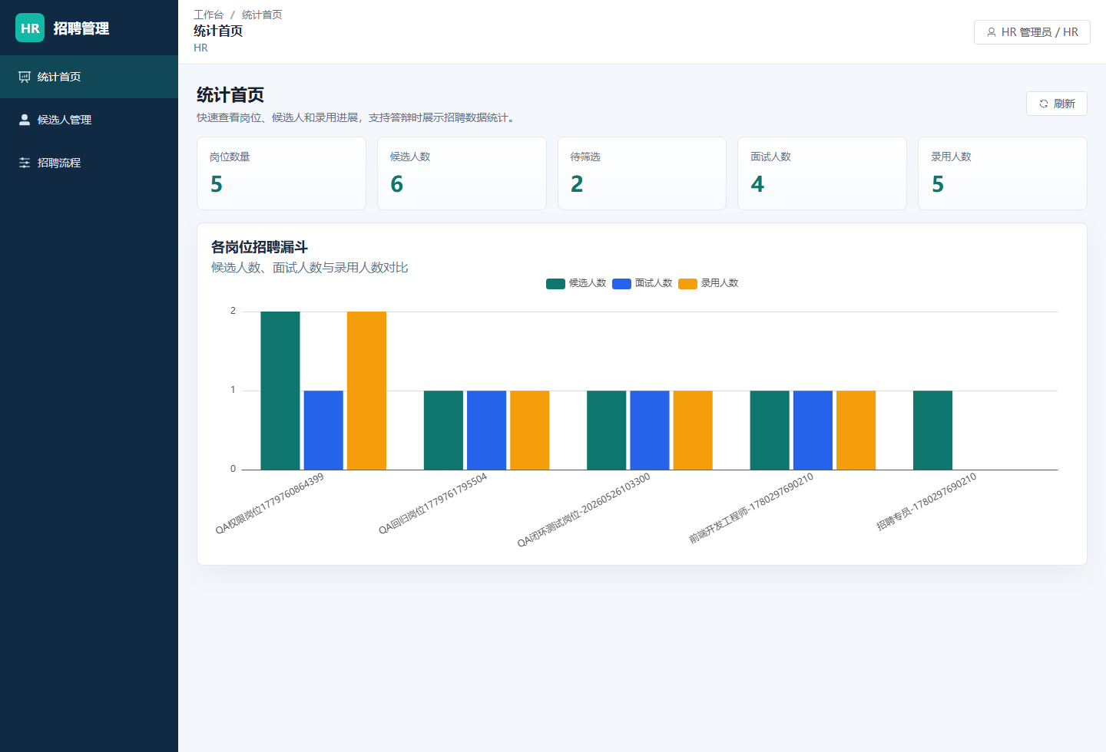
图1 统计首页与岗位招聘漏斗图
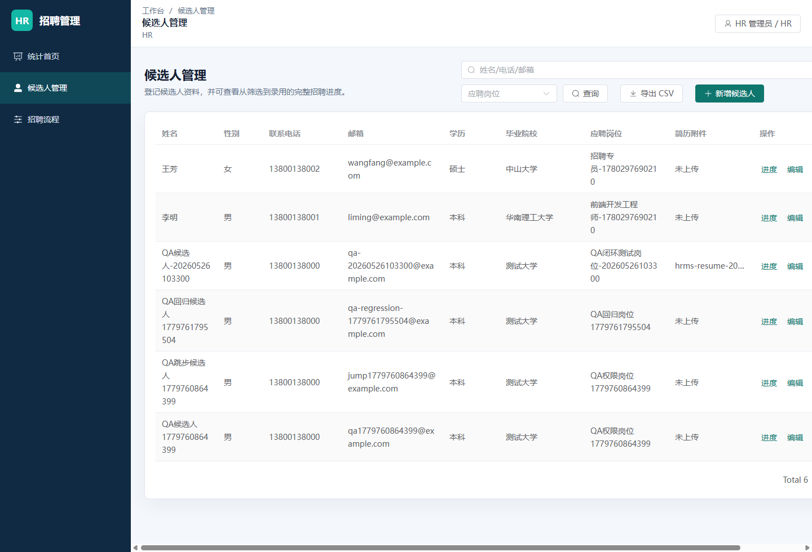
图2 候选人查询与 CSV 导出入口
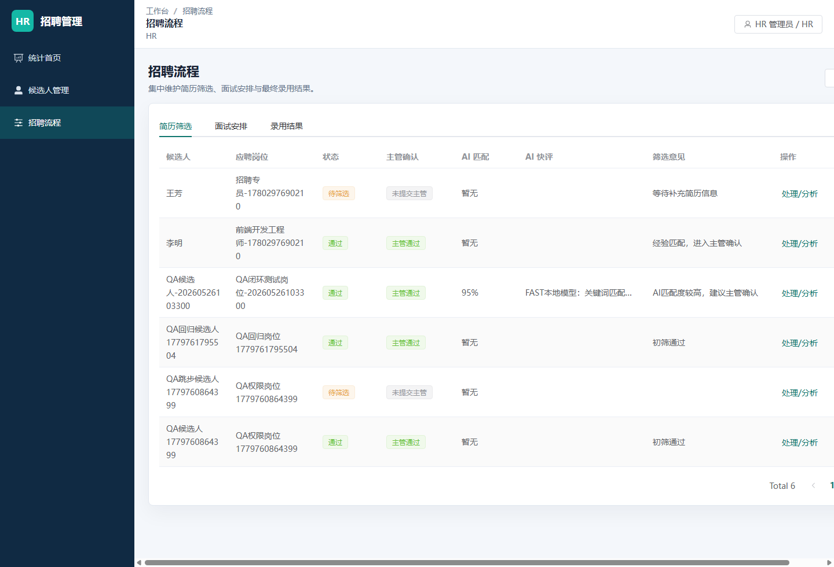
图3 招聘流程维护与系统测试页面
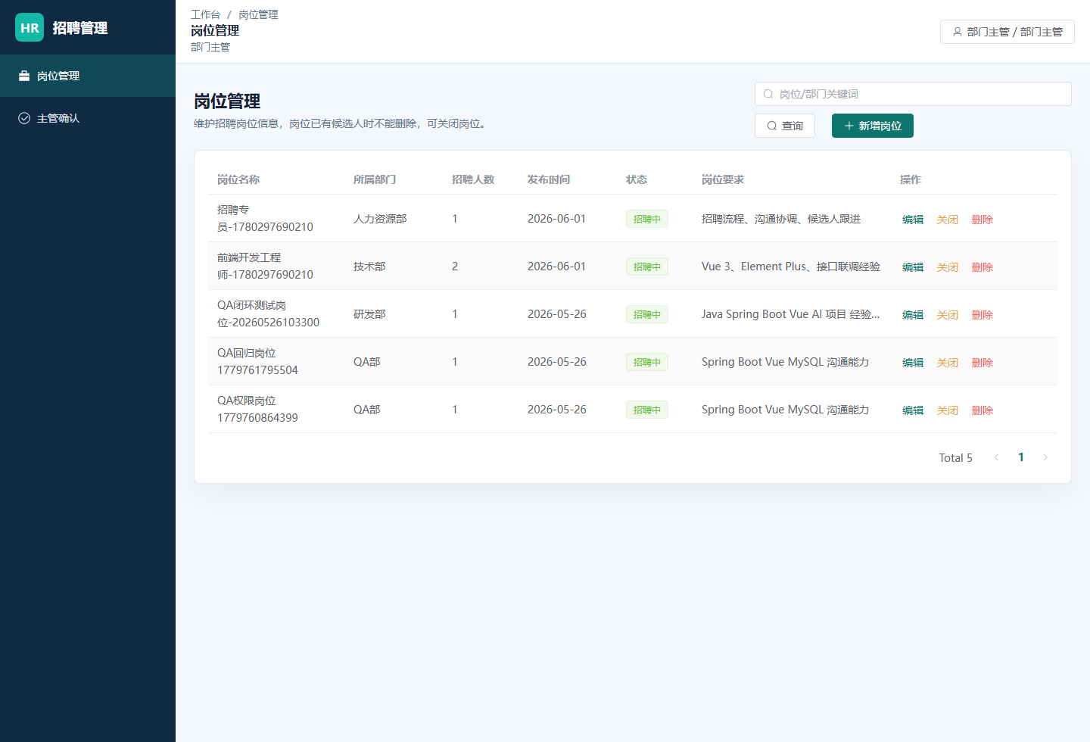
图4 岗位查询与岗位数据维护页面

五、测试与交付文件
项目 | 结果
后端 CSV 导出测试 | 新增 hrCanExportCandidatesAsCsv 用例，验证 text/csv、表头、姓名、邮箱、岗位字段。
后端完整测试 | 覆盖登录失败、角色权限、主管确认、面试前置、录用前置、附件类型异常、AI 失败保护等。
前端构建 | 通过 npm run build 验证生产构建。
README | 交付包 README.txt 说明系统主题、功能、数据库、运行命令和账号。
requirements | 根目录与交付包均提供 requirements.txt，列出 Java、Node、MySQL、Spring Boot、Vue 等依赖。
导出文件 | exports/candidates.csv。

